Подведение итогов
Цель работы: выработать навыки использования возможностей Calc для автоматического подведения общих и промежуточных итогов в списках.
Теоретические сведения
Для получения различной итоговой информации при анализе спискиспользуется команда Данные / Промежуточные итоги. Прежде чем подводить итоги, необходимо произвести сортировку списка соответствующим образом. Calc создает промежуточные и общие итоги. При этом итоги динамически связаны с исходными данными, и все изменения в исходном списке автоматически отражаются в итоговых результатах.
При выводе промежуточных итогов Calc создает структуру списка и одновременно вставляет строки промежуточных итогов для выбранных столбцов в соответствии с заданной функцией. С помощью символов структуры можно отобразить список с нужным уровнем детализации данных.
Чтобы вставить в таблицу значения промежуточного итога:
– проверьте наличие подписей к столбцам таблицы;
– выберите таблицу или область таблицы, для которой требуется вычислить промежуточные итоги, а затем выберите команду Данные / Промежуточные итоги;
– в поле Группировать по выберите столбец, в который требуется добавить промежуточные итоги;
– в поле Вычислить промежуточные итоги для установите флажки для столбцов, содержащих значения, для которых рассчитываются промежуточные итоги;
– в поле Использовать функцию выберите функцию для расчета промежуточных итогов;
– нажмите кнопку OK.
Рассмотрим пример, когда необходимо подвести итог по количеству студентов на каждом курсе по каждой форме обучения.
Ход работы
1. Загрузите электронные таблицы Calc, используя Пуск / Программы / LibreOffice.
2. Откройте файл «Сортировка», созданный в предыдущем уроке.
3. Перейдите на Лист 6. Переименуйте лист как «Итоги».
4. Сохраните файл с новым именем «Итоги».
5. Скопируйте с листа Ввод данных всю область данных и вставьте ее на лист Итоги начиная с ячейки А1.
6. Для того чтобы подвести итоги, щелкните левой кнопкой мыши по любой ячейке внутри списка и выполните команду Данные / Промежуточные итоги:
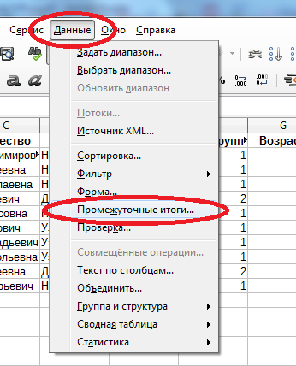
– В поле Группировать по укажите столбец Курс. Так как список был отсортирован по полю Курс, то строки с одинаковым курсом располагаются непосредственно рядом друг с другом. Как только происходит изменение в столбце Курс, значит, информация о студентах одного курса закончилась, и далее следуют строки, касающиеся студентов другого курса.
– В поле Использовать функцию выберите Количество – это функция, с помощью которой будут подводиться итоги (будет вычисляться количество записей в уровне).
– В поле Вычислить промежуточные итоги для укажите столбец Форма обучения – по этим полям будут подводиться итоги.
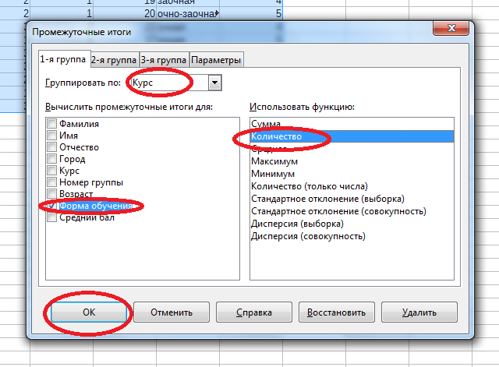
Таблица будет выгладить так:

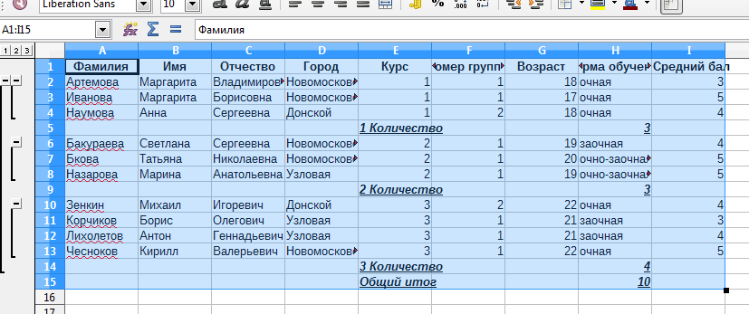
7. Проанализируйте полученные итоги.

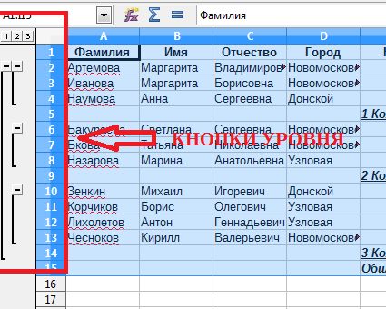
Исследуйте назначения кнопок управления уровнями, расположенных слева от списка. Сверните и разверните промежуточные уровни, скрывая и раскрывая по очереди разные курсы.
8. Убедитесь, что промежуточные итоги динамически связаны с исходными данными. Внесите какие-либо изменения в ячейки столбца Курс и проанализируйте результат.
9. Перейдите на Лист 7. Переименуйте лист как «Итоги 2». Скопируйте с листа Ввод данных всю область данных и вставьте ее на лист Итоги 2
начиная с ячейки А1.
Аналогично описанному выше методу подсчитайте средний балл, сгруппировав студентов по возрастам. Перед выполнением команды Промежуточные итоги не забудьте провести сортировку данных по возрасту!
Таблица принимает следующий вид:
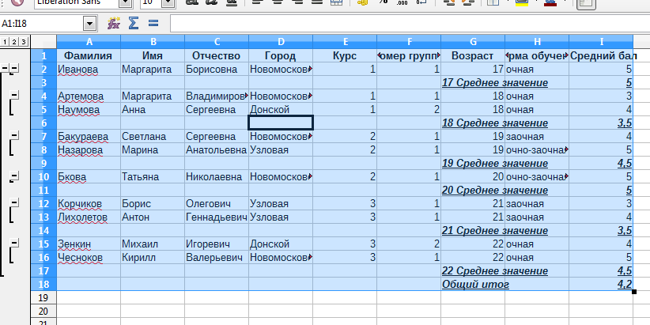
10. Сохраните файл. Сравните полученные результаты с файлом «Урок 10.ods»

